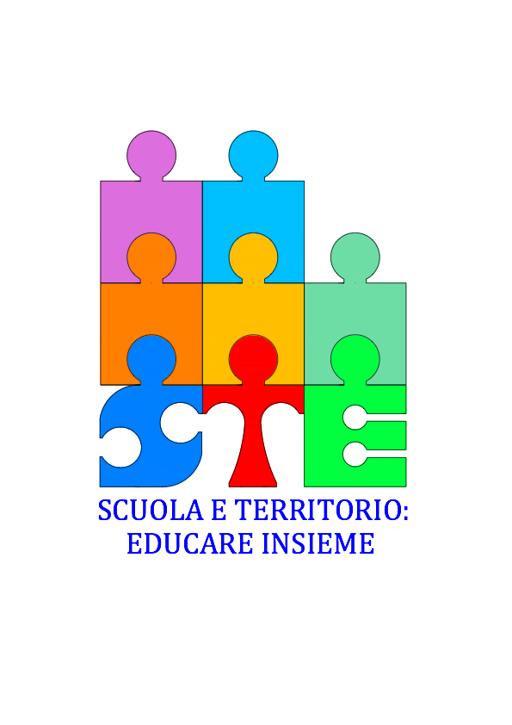

**ALLE SCUOLE DELLA RETE “SCUOLA E TERRITORIO: EDUCARE INSIEME “**

**Circ. n. Oggetto: Progetto Aggiornamento e Promozione culturale.**

**Si comunica che il prossimo lunedì 4 dicembre 2017, alle ore 17.30, presso la Società Letteraria di Verona, Piazzetta Scaletta Rubiani, 1, si terrà il terzo incontro inserito nell’ambito del Progetto “Viaggio tra Storia, Arte e Pensiero”:**

***L’ARTE INTERPRETA LA STORIA:***

***I mali, le distruzioni e i totalitarismi in Europa tra la Storia e l’Arte del 900***

**Distruggere e salvare opere d’Arte in guerra: distruggere la Memoria, la storia del nemico o salvare un patrimonio che appartiene non ad una nazione ma all’intera umanità? Esempi poco conosciuti, ma molto istruttivi, negli anni della seconda guerra mondiale**

**Silvana Bianchi , Prof. Andrea Masotto**

**I nove incontri in programma sono validi ai fini dell’aggiornamento professionale e vengono riconosciuti, per gli studenti, come credito formativo con una frequenza di almeno l’80% del totale delle ore previste.**

**Ingresso libero fino ad esaurimento posti.**

**Le presentazioni saranno trasmesse in diretta audio streaming** <http://www.societaletteraria.it/streaming/>

**La Coordinatrice Prof.ssa Daniela Galletta**